Что должен уметь делать
ребенок к 7 годам

Путь, который ребенок проходит в своем развитии до школы, огромен. К 7 годам в ребенке невозможно узнать прежнего несмышленого малыша. По своим физическим и психическим возможностям он очень отличается даже от трехлетнего ребенка. Но для вас это превращение произошло незаметно.
Что же должен уметь ребенок старшего дошкольного возраста?
К семи годам ребенок должен достичь следующих результатов в своем развитии (для удобства они разделены на категории):

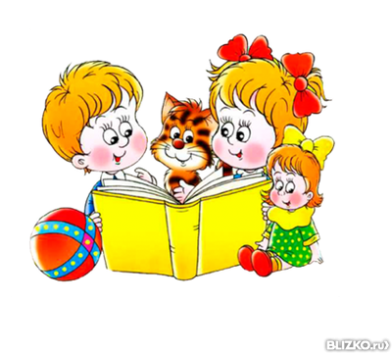

Физическое развитие
- Хорошо сохранять равновесие, идя по бревну или скамейке
- Бегать по пересеченной местности
- Прыгать на одной ноге и на двух
- Перепрыгивать через 2-3 предмета
- Хорошо владеть мячом, бросать в цель мяч, кольца
- Уверенно лазать по гимнастической стенке, висячей лесенке, канату
- Прыжки: в высоту с разбега – 40 см,
- в длину с места – 80 см,
- с разбега в длину – 100 см

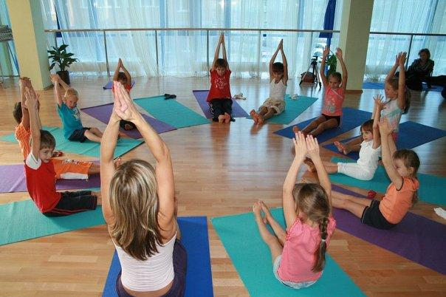

Внимание
- Выполнять задание, не отвлекаясь около 20 мину
- Находить 10 отличий между предметами
- Удерживать в поле зрения не менее 10 предметов
- Выполнять самостоятельно задания по предложенному образцу
- Копировать в точности узор или движение
- Уметь находить одинаковые предметы
Мышление
- Объединять предметы в группы по определенным признакам
- Выстраивать логический ряд из определенной группы фигур или предметов
- Выделять предмет в группах, не подходящий к общим признакам
- Уметь выстраивать последовательность событий и составлять связный рассказ по картинкам
- Решать достаточно сложные логические задачи
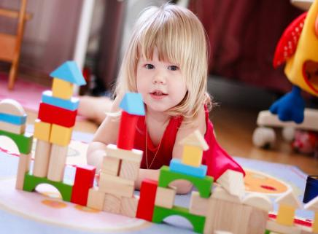
- Сравнивать предметы друг с другом, выявлять несоответствия между ними
- Подбирать подходящие предметы друг к другу, связывая их между собой по смыслу
- Классифицировать предметы (мебель, посуда, овощи, фрукты, транспорт и т.д.)

Память
- Уметь запоминать не менее 9-10 предложенных предметов или названных слов
- Рассказывать по памяти стихи, сказки, рассказы
- Без особых затруднений запоминать четверостишия, соответствующие его возрасту
- Повторять дословно предложения, состоящие из 9-10 слов
- Подробно рассказывать по памяти о событиях своей жизни и окружающей обстановке
- Повторять ряды цифр (от 5 до 7), запоминая их на слух или зрительно
- Подробно рассказывать по памяти содержание сюжетной картинки
- Запоминать расположение игрушек (8-10), называть по памяти, что где находилось

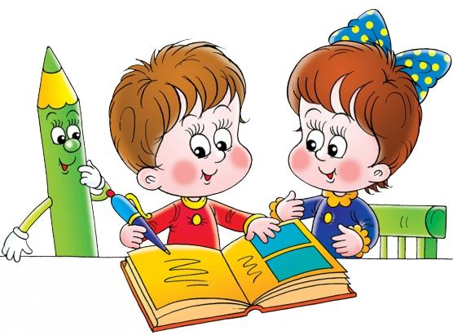

Мелкая моторика
- Свободно владеть карандашом и кистью при разных приемах рисования
- Изображать в рисунке несколько предметов, объединяя их единым содержанием
- Штриховать или раскрашивать рисунки, не выходя за контуры
- Ориентироваться в тетради в клетку или в линию
- Уметь копировать фразы, простейшие рисунки
- Передавать в рисунке точную форму предмета, пропорции, расположение частей
- Рисовать животных, людей, деревья, цветы, транспорт
- Лепить разные предметы
- Вырезать самостоятельно ножницами геометрические фигуры, составлять узор, делать аппликации
- Складывать бумагу гармошкой, уголок к уголку
- Играть с конструктором
- Застёгивать и расстёгивать пуговицы, кнопки, крючки
- Завязывать и развязывать ленты, шнурки, узелки на верёвке
- Закручивать и раскручивать крышки банок, пузырьков и т.
Развитие речи
- Уметь сравнивать самостоятельно предметы между собой, называть несколько существенных признаков сходства и отличия
- Самостоятельно составлять связный рассказ не менее, чем из 6-7 предложений
- Составлять рассказы из личного опыта, передавать связно то, что слышал, что встретил на прогулке, на празднике, последовательно рассказывать о произошедших событиях и анализировать их
- Изменять слова, образуя новые
- Пересказывать сказку, небольшой рассказ своими словами
- Уметь отвечать на вопросы по прочитанной сказке, рассказу, стихотворению
- Выразительно исполнять стихотворения, интонационно разнообразно передавать их в зависимости от содержания
- Правильно употреблять трудные формы знакомых слов
- Использовать в речи антонимы (слова с противоположным значением)
- Отгадывать загадки, понимать образные выражения
- Составлять предложения по одной картинке и рассказ по серии сюжетных картинок

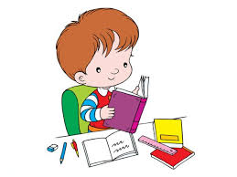

Грамота
- Знать и уметь писать печатные буквы русского алфавита
- Определять количество слогов в словах
- Определять количество звуков в словах
- Определять место заданного звука в слове
- Анализировать звуковой состав слова
- Определять ударные слоги, ударные гласные в структуре произносимых слов, отмечать значком «ударение» ударные гласные
- Различать гласные и согласные звуки и буквы
- Различать твердые и мягкие согласные
- Составлять предложения из 2-4 слов, понимать, что слова в предложении произносятся в определенной последовательности

Математика
- Называть числа в прямом и обратном порядке до 10
- Соотносить цифру и число предметов
- Сравнивать числа, понимать, какое большее, какое меньшее
- Составлять и решать задачи в одно действие на сложение и вычитание
- Пользоваться арифметическими знаками действий
- Измерять длину предметов с помощью условной меры
- Ориентироваться на листе бумаги
- Ориентироваться в пространстве:
вверху, внизу, слева, справа, между, впереди, сзади и т. д.
- Определять время по часам
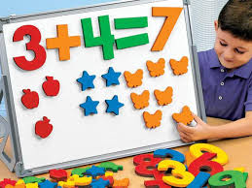

Окружающий мир
- Называть свое имя, фамилию и отчество, имя и отчество своих родителей, где работают, кем
- Название своего родного города, столицы, Родины, знать свой домашний адрес, телефон
- Последовательность времен года, частей суток, дней недели, название месяцев
- Отличать животных, птиц, насекомых
- Отличать садовые цветы от полевых, деревья от кустарников
- Знать и называть все явления природы
- Знать о сезонных изменениях в природе
- Знать основные виды деревьев, цветов, животных
- Различать домашних и диких животных
